网页设计基础

实验报告

班级： 电子商务14-3班
学号： 09143776
姓名： 窦娜

2006年01月

实验一 网页设计基础与概述

- 实验目的：
  - 了解《网页设计基础》的基本内容。
  - 了解Web 2.0时代的相关技术与服务。
  - 掌握域名与URL的相关知识。
- 实验内容：
  - 检索并下载和网页设计相关的不同类型文件，了解它们的大概结构。
  - 搜索并列举著名的Web 2.0网站，了解它们使用的技术或提供的服务。
  - 搜索并访问不同类别域名的网站。
- 实验要求：
  - 熟练使用搜索引擎。
  - 准确把握Web 2.0网站的技术特点。
  - 初步了解和网页相关的不同类型的文件内容。
  - 熟悉域名的概念，熟练掌握URL的概念与结构。
- 实验学时：2学时
- 实验体会：
通过此次实验，让我学会了如何检索并下载和网页设计相关的不同类型文件，并且了解它们的大概结构，还有在记事本中查找到有关于.css和.js 的代码。另外我还在此次实验中初步了解了和网页相关的不同类型的一些文件内容，还有熟悉域名的概念，熟练掌握URL的概念与结构。
以下是实验截图：
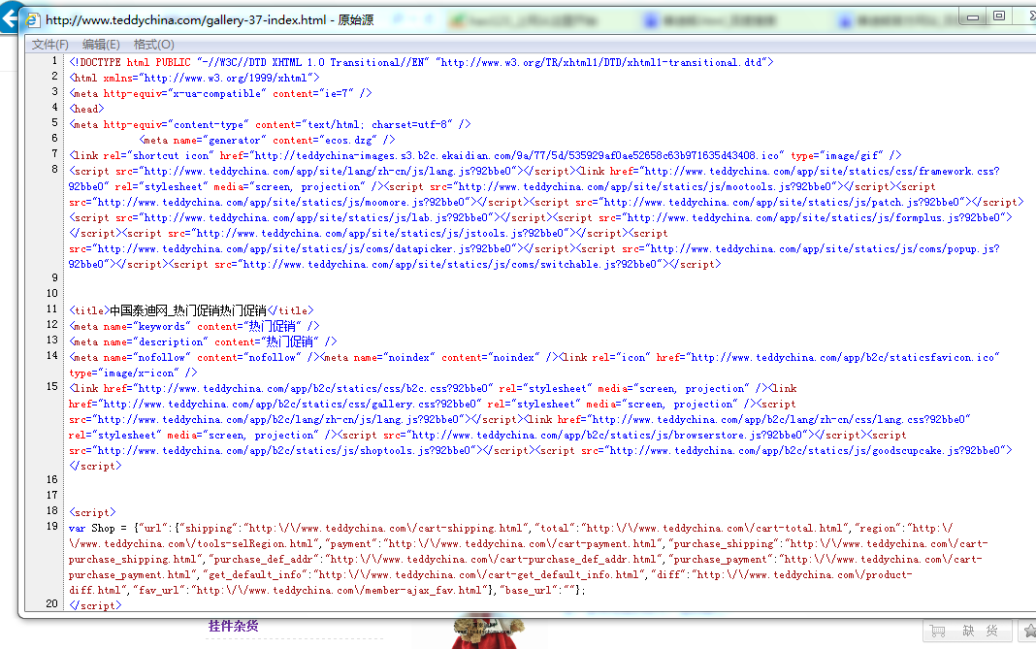
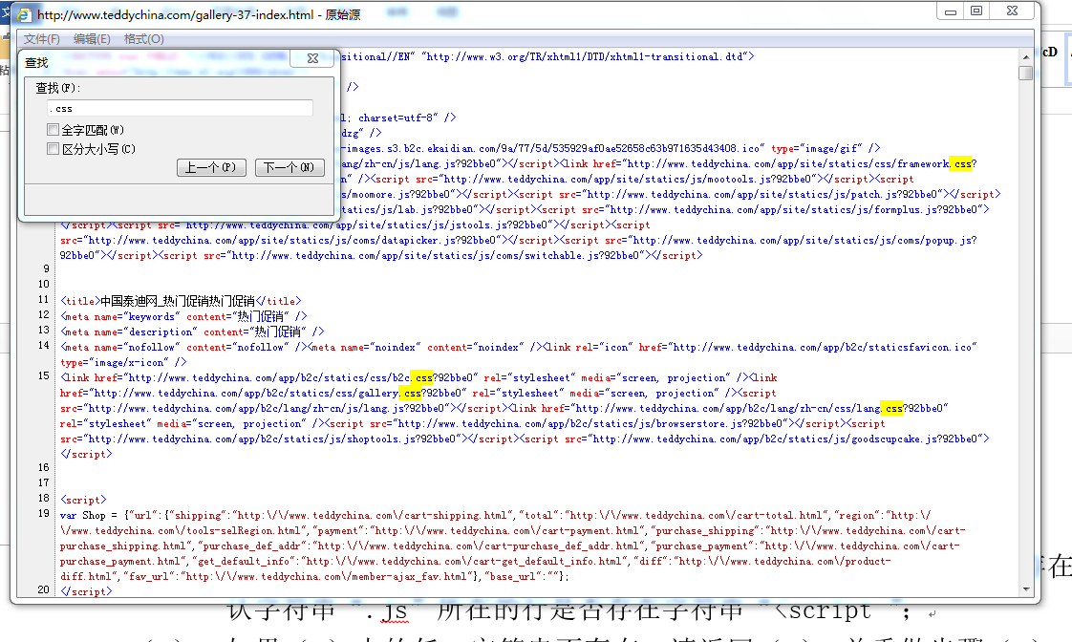
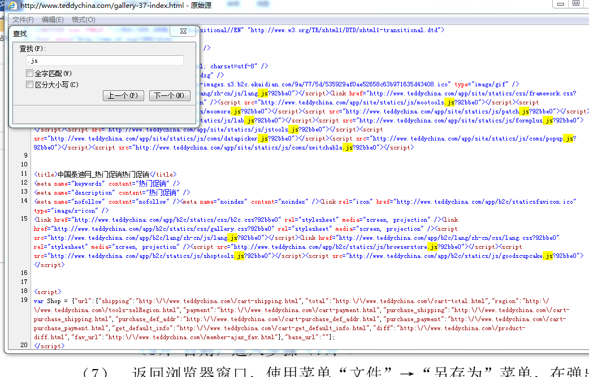
实验二 HTML内联元素
一、实验目的：
  - 熟练掌握HTML的基本语法。
  - 熟悉HTML内联元素的概念。
  - 掌握使用HTML内联元素进行简单网页制作。
二、实验内容：
  - 构建最简合法的HTML文档“我的第一个网页”。
  - 使用简单内联元素进行文字处理。
  - 在网页中创建超级链接。
  - 在网页中插入图片。
三、实验要求：
  - 掌握使用记事本进行简单网页编辑的方法。
  - 熟练掌握基本内联元素及属性的书写。
四、实验学时：2学时
五、实验体会
通过此次实验学会了如何建立一个最简合法HTML文档，并且在文档中设置各种字体形式包括大小，颜色，字形，给字体加下划线，删除线，加粗，强调，下标和上标等。
通过此次实验学会了在网页中设置超级链接和锚链。
通过此次实验学会如何在网页中插入图片并设置其大小，边框等属性。
以下是我的实验截图：
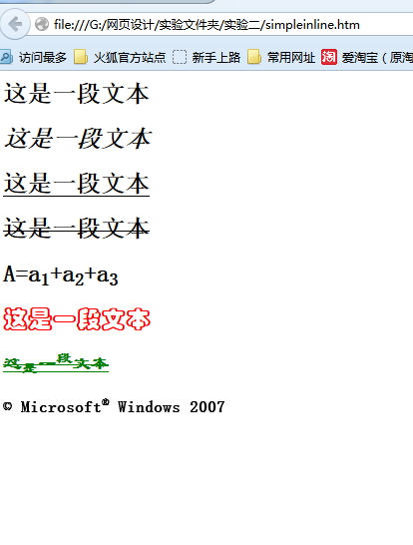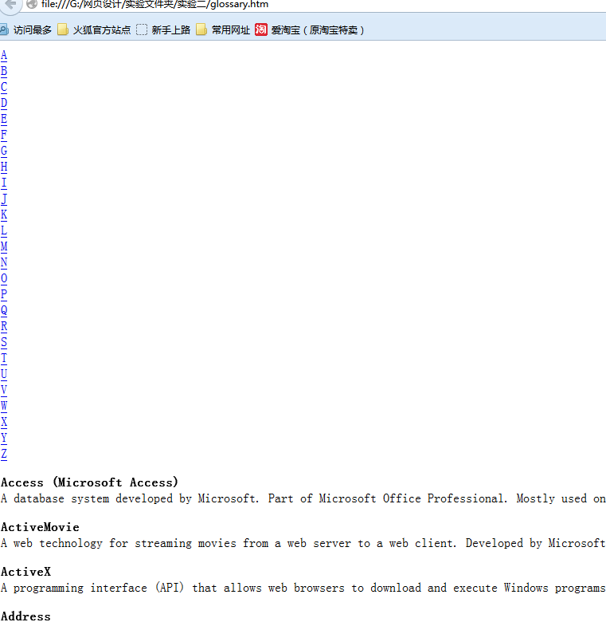
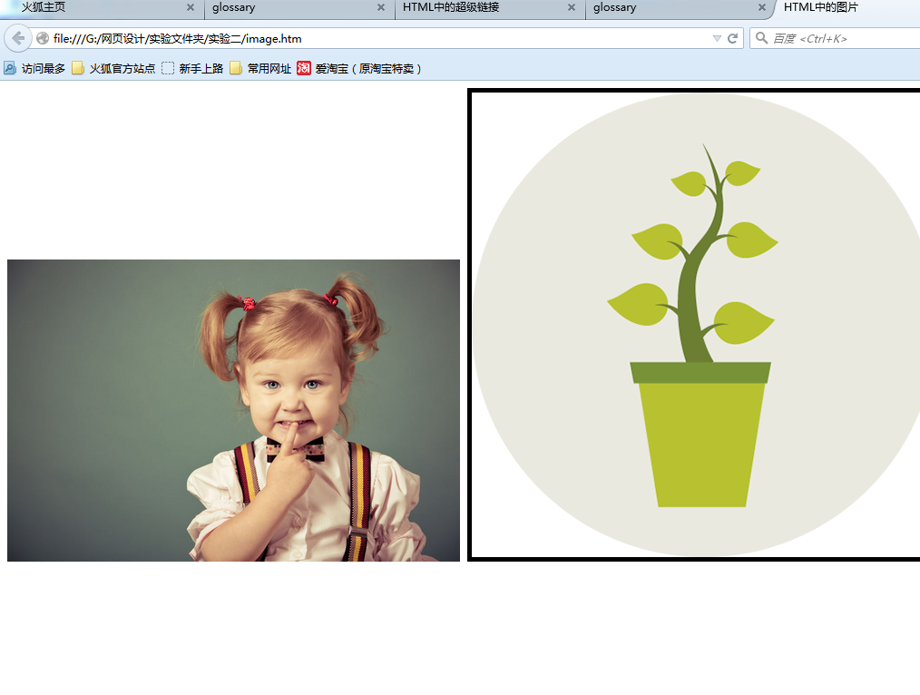
实验三 HTML简单区块元素
一、实验目的：
  - 熟悉HTML区块元素的概念。
  - 掌握使用HTML简单区块元素进行简单网页制作。
二、实验内容：
  - 使用HTML简单区块元素。
  - 在网页中添加HTML列表。
  - 简单文档的编排。
三、实验要求：
  - 掌握使用记事本进行简单网页编辑的方法。
  - 熟练掌握简单区块元素及属性的书写。
  - 掌握简单HTML文档的编排。
- 实验学时：2学时
五、实验体会：
通过此次试验让我学会了如何在网页中掌握简单区块元素及属性的书写和掌握简单HTML文档的编排。并且学会在网页中添加列表还有制作一个网页版的通知。
以下是我的实验截图：
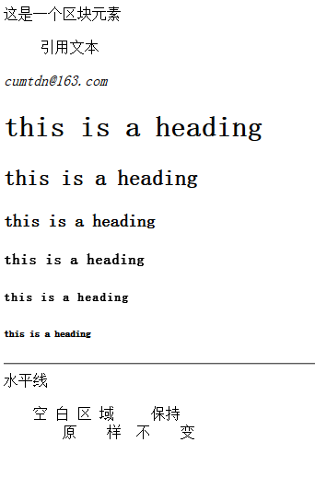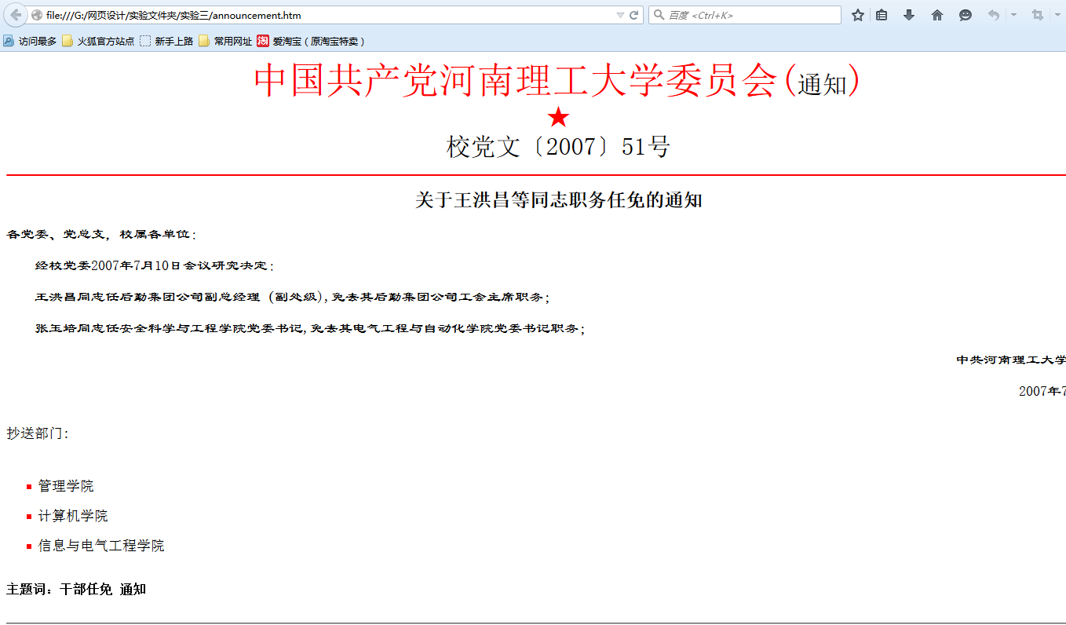
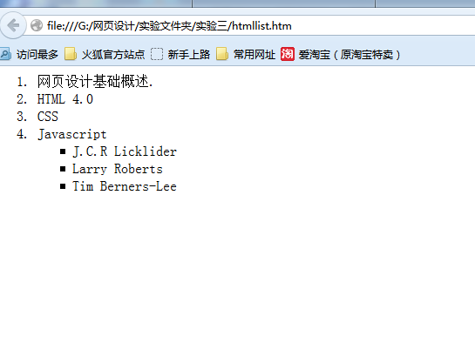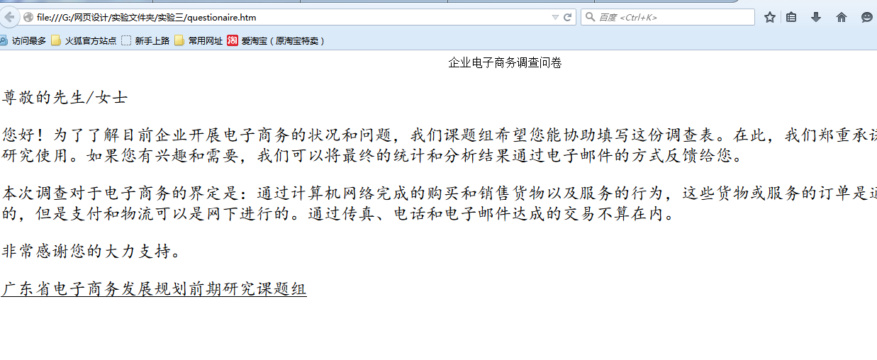
实验四 使用记事本进行在线调查问卷设计

一、实验目的：
  - 复习使用记事本编辑网页的方法。
  - 熟悉不同表单控件类型的应用。
  - 练习使用记事本在网页中添加表单与表单元素。
二、实验内容：
根据提供的素材设计在线调查问卷。
三、实验要求：
  - 熟练掌握使用记事本进行简单网页编辑的方法。
  - 能够区分不同表单元素的应用场景。
  - 掌握表单与表单元素的元素名和属性对。
- 实验学时：2学时
- 实验体会：
通过此次实验让我学会了如何使用表单中的一些元素，包括单选按钮，多选按钮，文本框，文本域，复选框还有列表和菜单的使用，通过以上元素的使用让我体会到了在设置单选按钮时应将其value的属性值设置相同的值。通过此次实验后也让我知道了通过使用一些表单中的元素可以使自己制作的网页更丰富，和用户之间也更具有交互性。
以下是我的实验截图：
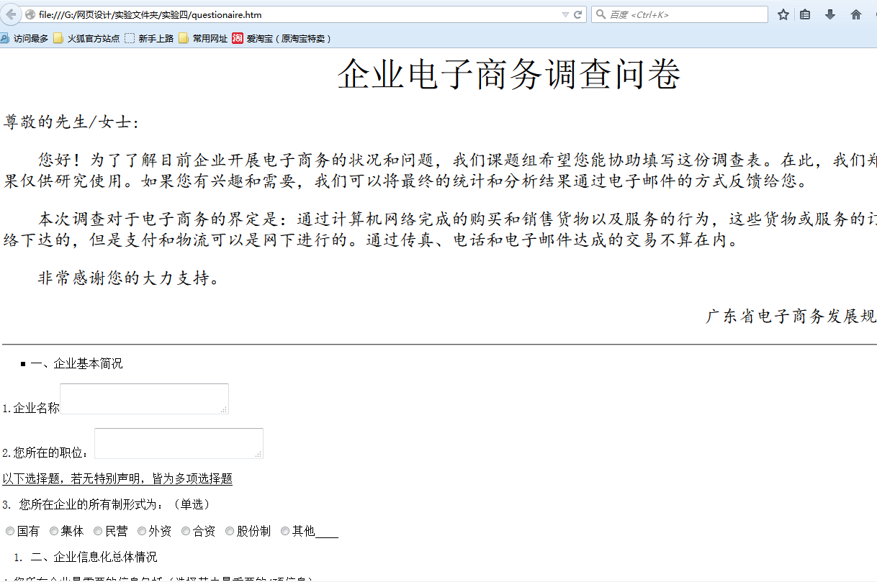
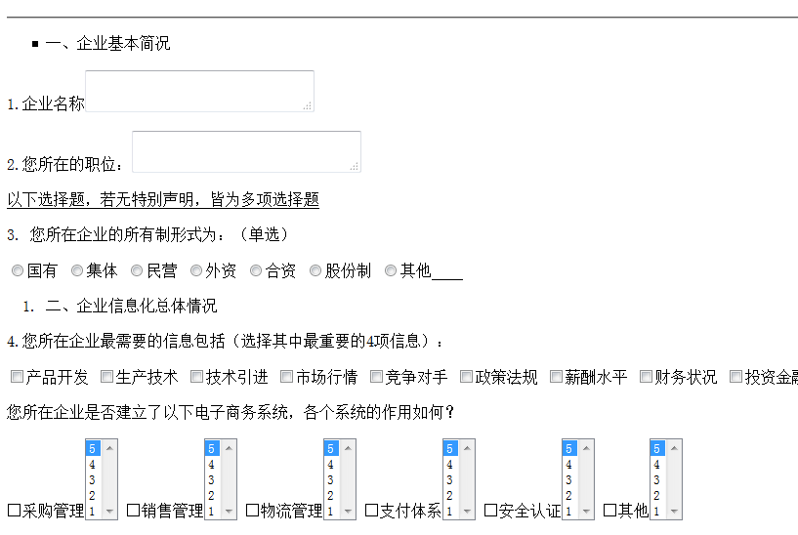
实验五 Dreamweaver 8与HTML主要元素

一、实验目的：
  - 熟悉Dreamweaver 8的工作区。
  - 熟练掌握使用Dreamweaver 8插入主要HTML元素并为其设置主要属性的方法和步骤。
二、实验内容：
使用Dreamweaver 8插入主要HTML元素并设置属性
三、实验要求：
  - 了解Dreamweaver 8的菜单、工具栏、面板组等界面，掌握定制适合自己的工作区的方法；
  - 熟练使用Dreamweaver 8在网页中操作图片、列表、表格、表单和框架。
- 实验学时：2学时
- 实验体会：
通过此次实验，让我学会了如何使用Dreamweaver 8 在网页中插入图片和表格，这样在以后的创建网页过程中可以更加有效率。还在实验中学会了在网页中添加所有的表单元素，最后通过在软件中建立一个框架集页面和在框架中设置超级链接更让我体会到了网页开发软件带给开发者们的福利和便利。
以下是我的实验截图：
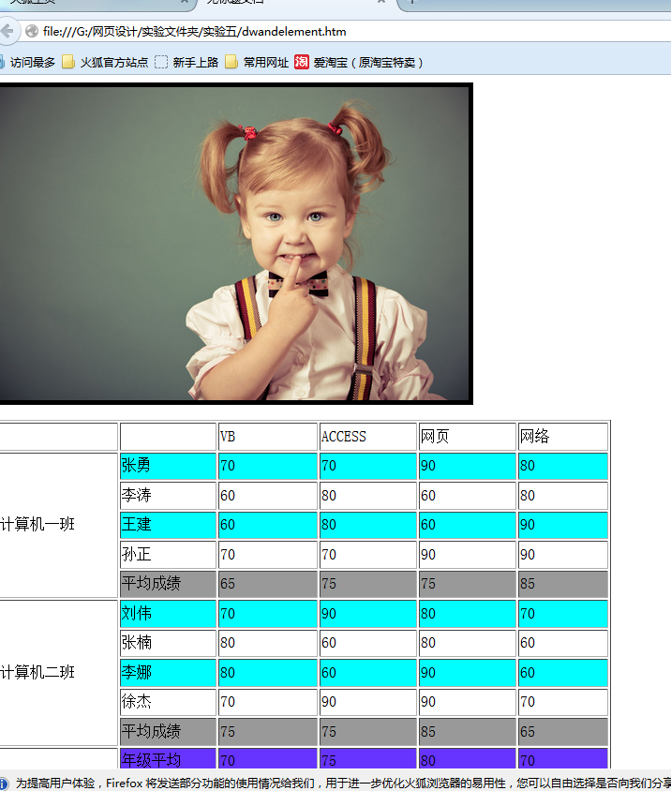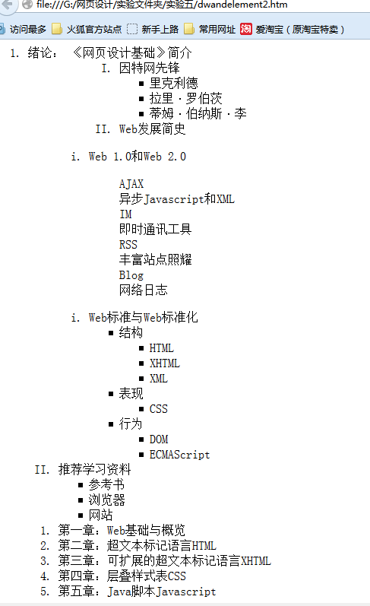

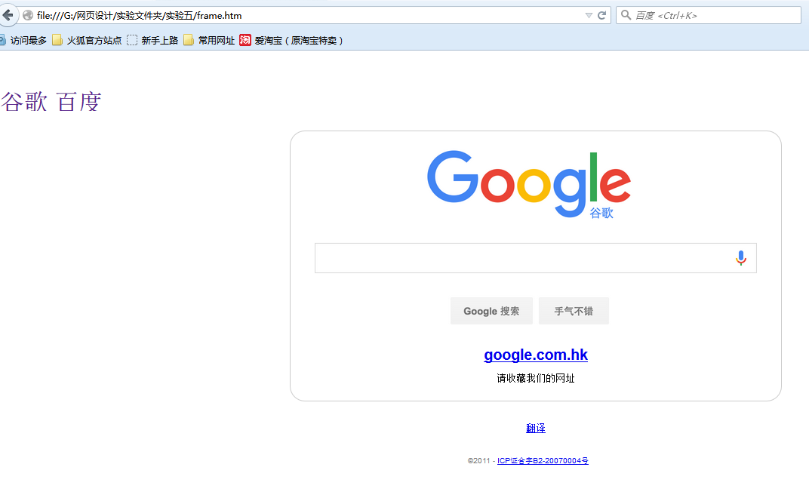
实验六 使用Dreamweaver进行复杂网页设计

一、实验目的：
  - 熟悉Dreamweaver 8的工作区。
  - 复习使用Dreamweaver 8插入主要HTML元素并为其设置主要属性的方法和步骤。
  - 熟练掌握使用Dreamweaver 8进行表格布局。
二、实验内容：
Dreamweaver 8表格布局复杂网页设计
三、实验要求：
掌握使用表格进行页面布局的方法与技巧
- 实验学时：2学时
- 实验体会：
通过此次实验让我可以使用Macromedia Dreamweaver 8.02在开发工具中创建简单的页面，方便又快捷。只是有些地方的操作还不熟悉，需要课后加强。
以下是我的实验截图：
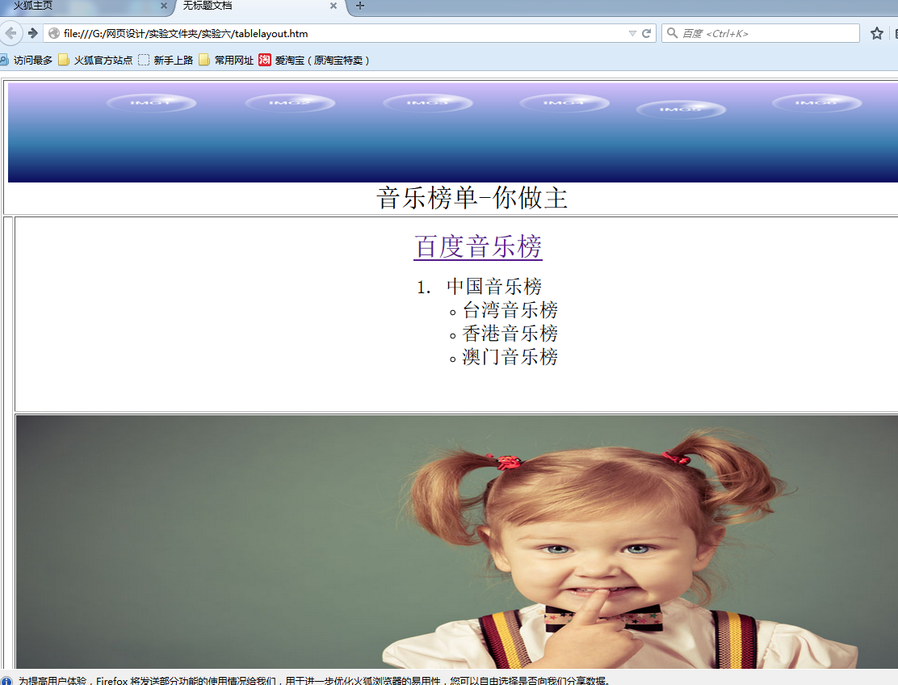
实验七 使用XHTML制作网页

一、实验目的：
  - 熟悉XHTML概念以及语法规范。
  - 掌握使用Dreamweaver 8的代码视图编辑XHTML网页的方法。
  - 掌握使用Dreamweaver 8进行XHTML网页代码检查的方法。
二、实验内容：
将HTML网页修改成为XHTML网页
三、实验要求：
熟练掌握XHTML网页的制作方法
- 实验学时：2学时
- 实验体会：
通过使用Dreamweaver 8的代码视图编辑XHTML网页和使用Dreamweaver 8进行XHTML网页代码检查。让我更进一步了解到在日常编辑中的Dreamweaver 8的一些功能和方法。
以下为实验截图：
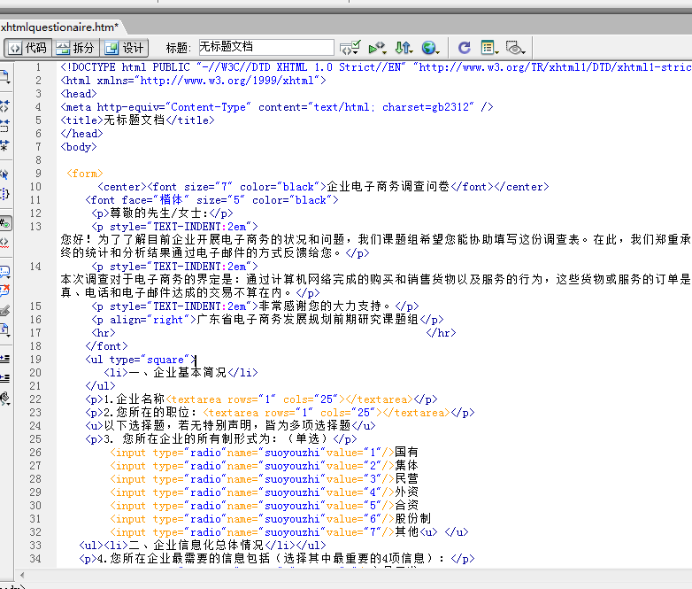
实验八 演练通过查看代码完整保存网页的方法

一、实验目的：
  - 熟悉网页中的常用资源文件扩展名以及引用方法。
  - 掌握获取网页中常用资源文件的方法。
二、实验内容：
完整保存互联网上的一个网页
三、实验要求：
  - 熟悉查看、分析网页源代码的方法。
  - 熟练掌握获取网页相关资源的方法。
- 实验学时：2学时
- 实验体会：
通过此次实验，让我学会了如何完整的保存网页以供自己有效利用。
实验九 简单CSS样式的使用

一、实验目的：
  - 复习XHTML文档的编制。
  - 掌握使用CSS简单属性的使用。
二、实验内容：
编制XHTML文档，并使用简单CSS属性格式化文档的输出
三、实验要求：
  - 熟练编制符合W3C标准的XHTML文档。
  - 熟练使用简单CSS属性进行样式设置。
- 实验学时：2学时
- 实验体会：
通过此次试验，让我学会了使用CSS简单属性和XHTML文档的编制，另外还学会了使用简单CSS属性进行样式设置。
以下是实验截图：
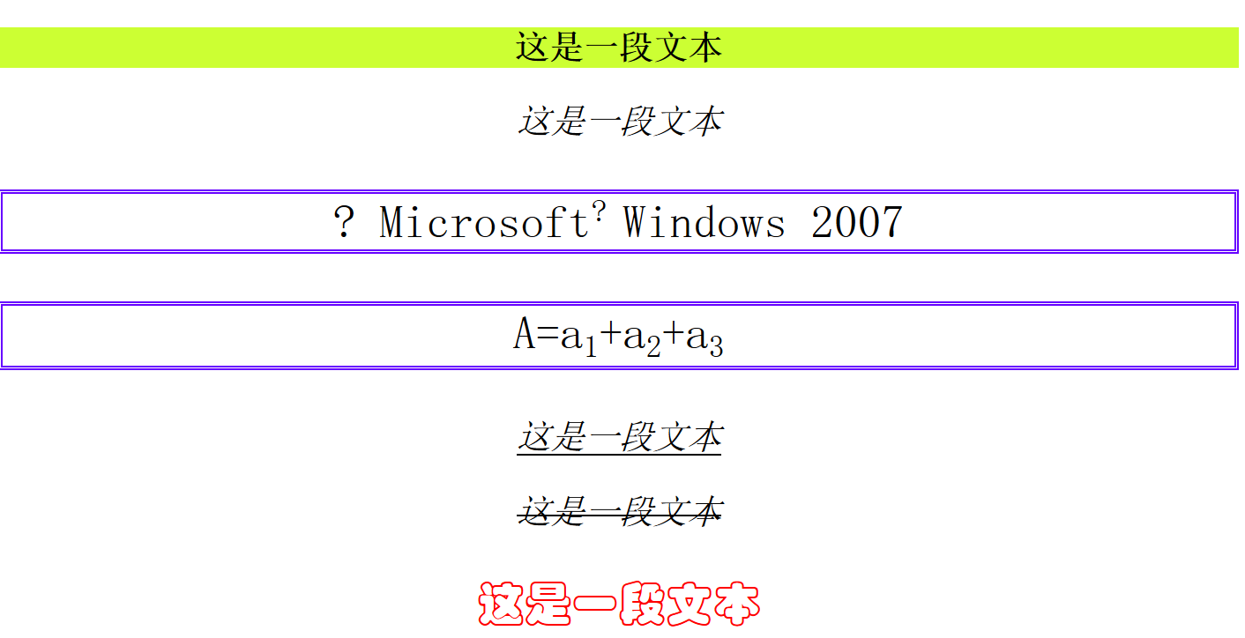
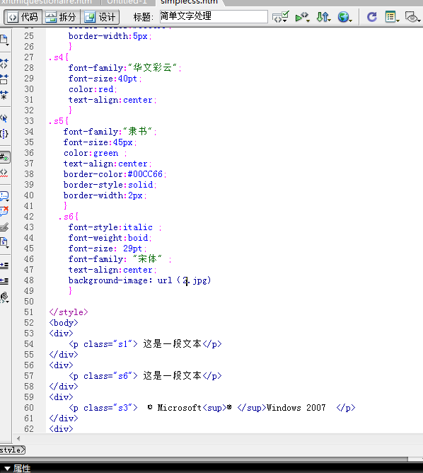
实验十 使用Expression Web进行样式定义

一、实验目的：
  - 复习CSS 2.0的属性名和属性值
  - 掌握使用Expression Web进行样式定义的方法
二、实验内容：
使用Expression Web进行样式定义
三、实验要求：
  - 熟练应用CSS属性进行样式定义
  - 熟悉Expression Web工作环境
- 实验学时：2学时
- 实验体会：
通过此次试验让我学会了如何使用Expression Web进行样式定义，还复习了CSS的使用方法。并且熟悉了Expression Web的工作环境。

